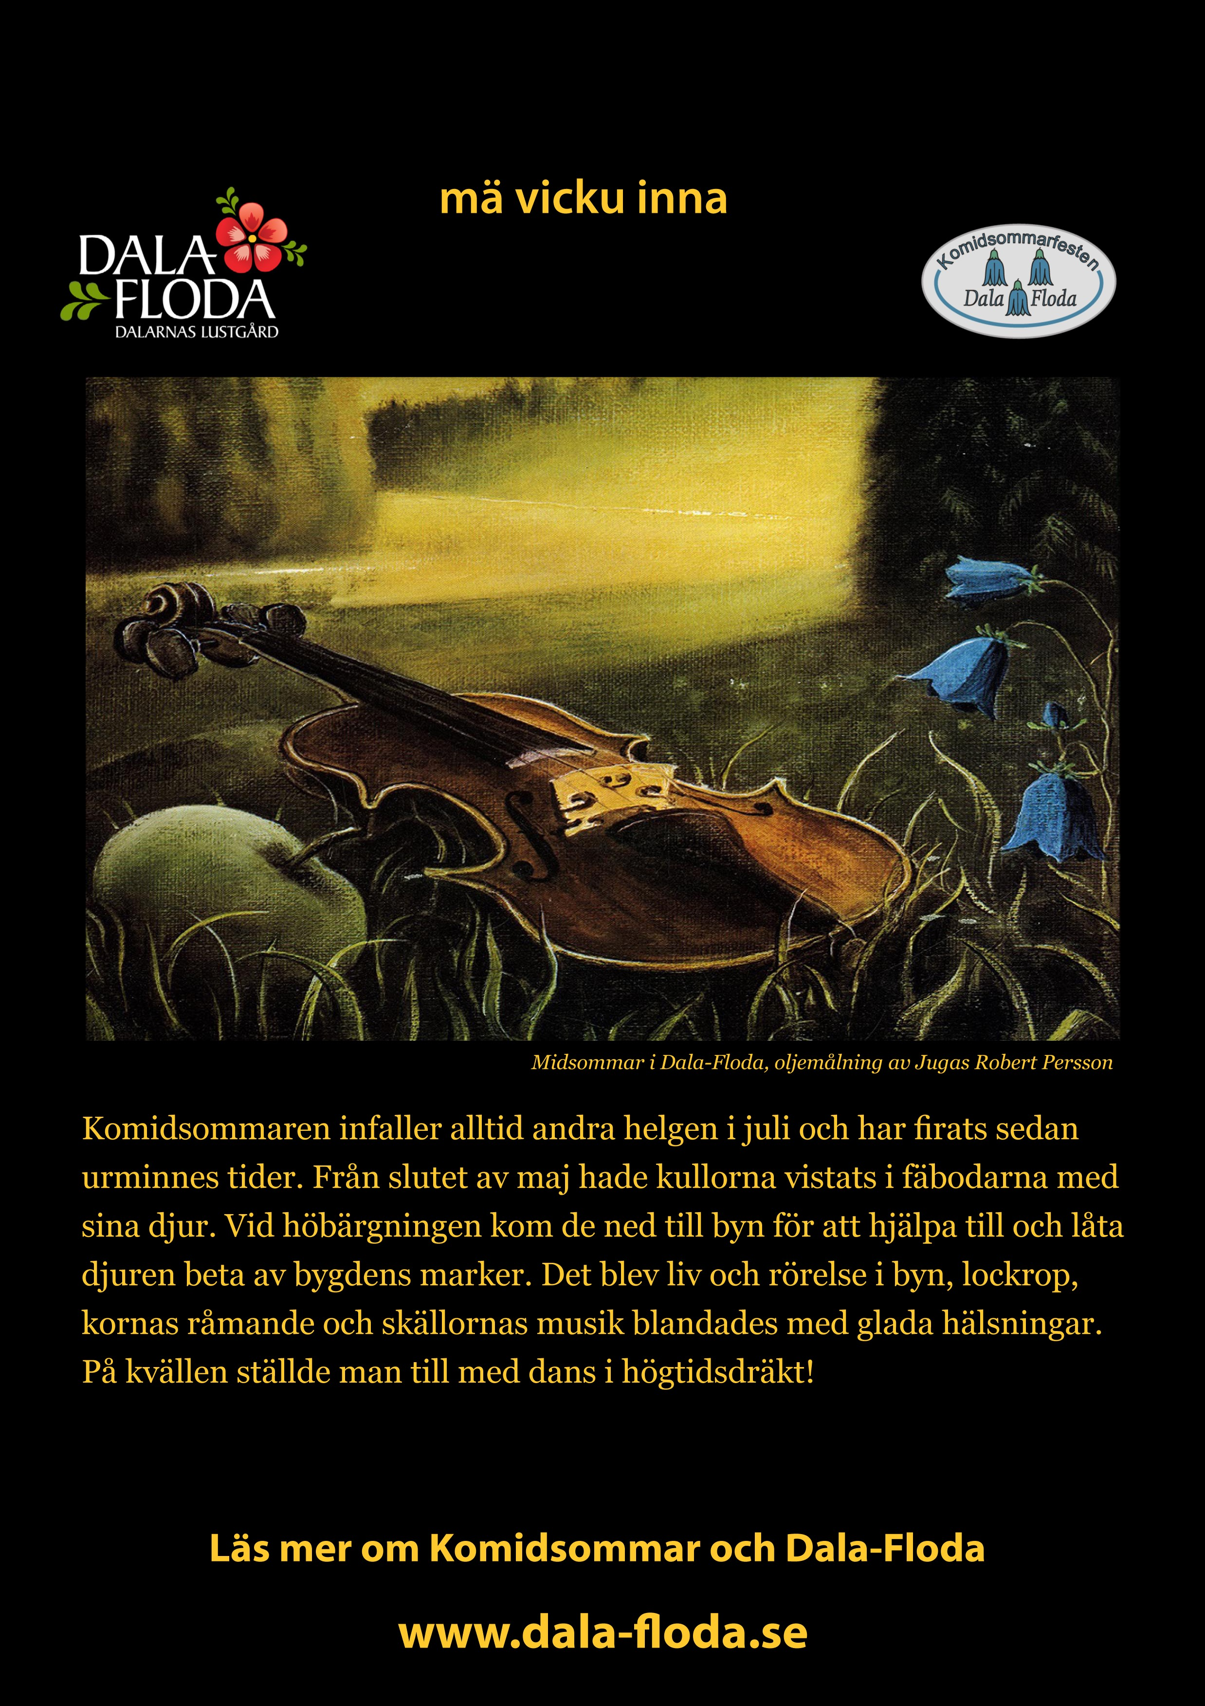

120:

e Komidsommarfesten

**Dala-Floda 6–13 juli 2025**

**Välkomna!**